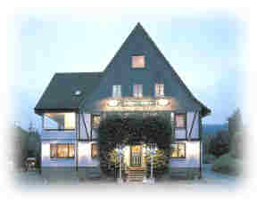
Liebe Leser des „Taubenschlag“!

Wir sind ein kleines Landhotel im Sauerland und haben uns zum Ziel gesetzt, besondere Angebote – speziell für gehörlose Menschen – anzubieten!
Umgeben von Wald und Wiesen liegt unser Hotel im Dörfchen Burbecke/Lennestadt inmitten des Rothaargebirges, abseits von Trubel und Hektik. Erholen Sie sich beim Wandern, beim Sport an unseren Seen (Bigge-, Henne-, Sorpe- und Möhnesee) oder besuchen Sie die Museen und Freizeitparks in der Umgebung und freuen Sie sich auf einige fröhliche Stunden an unserer Bar.
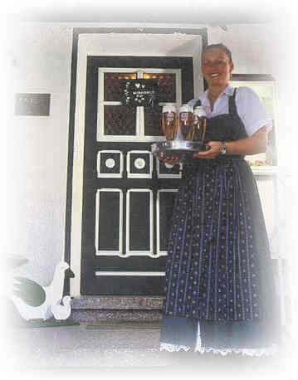
Unsere 30 gemütlich eingerichteten Landhauszimmer bieten Ihnen modernen Komfort und behagliches Wohnen. In unserem Restaurant werden köstliche Traditionen gepflegt. Mit sorgfältiger Auswahl bester heimischer Produkte bieten wir Ihnen herzhafte Spezialitäten des Sauerlandes.
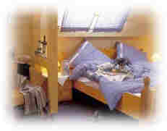
Sie können bei uns nicht nur erholsame Urlaubstage verbringen. Sie können bei uns auch arbeiten und Ihre Seminare oder Tagungen in landschaftlich schöner Umgebung abhalten.
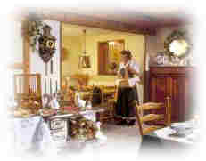
Insgesamt 3 Tagungsräume mit viel Tageslicht stehen zur Verfügung. Sie eignen sich durch mobile Trennwände für jede Gruppengröße bis maximal 90 Personen. Neben der modernen Tagungstechnik haben wir TV- und Videoausrüstung, 12 Computer, Beamer und Internetanschluss
Weitere Informationen und Bilder sowie Aufnahmen mit einer 360°-Kamera finden Sie auf unserer Internet-Homepage unter
www. landhotel-goedeke.de.

Wir freuen uns auf Ihren Besuch!
Ihr Team vom Landhotel Gödeke
PS: Alle unsere Mitarbeiter belegen zur Zeit einen Gebärdensprachkurs! Wir freuen uns auf viele, interessante Gespräche mit Ihnen!

